**HELADAS – RECOMENDACIONES PARA EL EVENTO**

**Las condiciones atmosféricas están dadas para que se puedan registrar heladas agro meteorológicas en gran parte del país, los próximos dos días.**

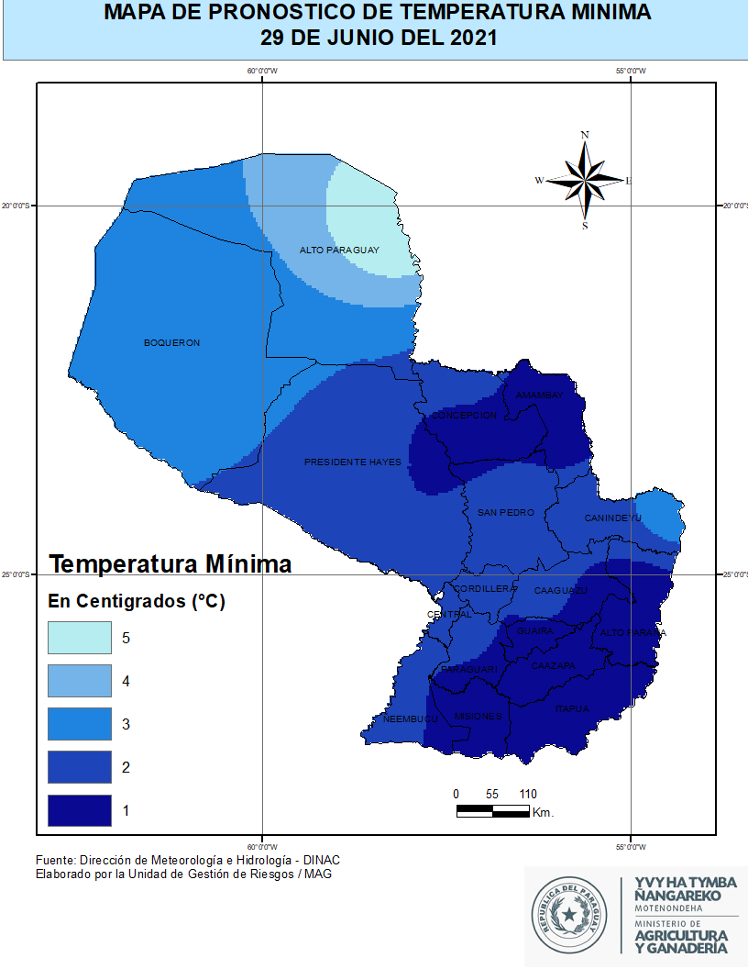

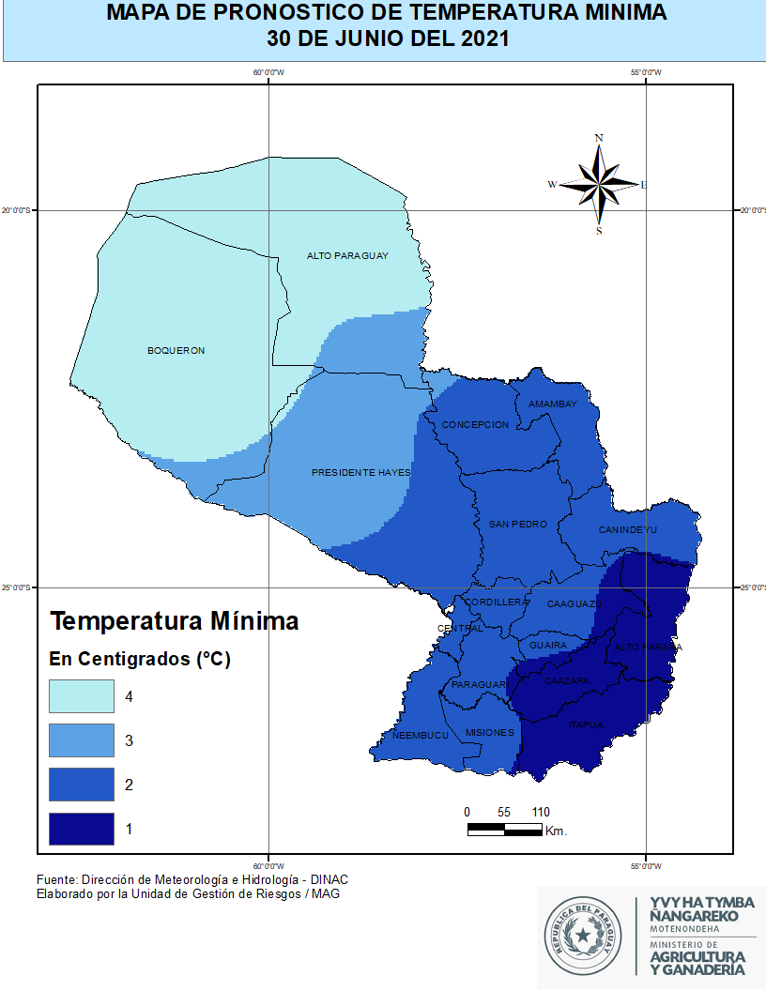

**MEDIDAS A SER TOMADAS ANTE LA POSIBILIDAD DE OCURRENCIA DE UNA HELADA AGROMETEOROLOGICA**

A través de la aplicación de los siguientes métodos se pretende, disminuir la pérdida de calor y aportar el calor necesario para minimizar el posible impacto del evento en los cultivos. Se recuerda que estas recomendaciones son para proteger áreas pequeñas, no así cultivos extensivos como maíz, caña, mandioca, etc.,

1. **Coberturas**

Se pueden utilizar plásticos. Para es para evitar la pérdida del calor del suelo. Otros materiales pueden ser; restos de paja, telas aislantes sobre los frutos.

1. **Riego:**

Si se tiene sistema de riego instalado, se facilita el control, pues es uno de los métodos más efectivos que se conoce actualmente para combatir las heladas.

Debe cuidarse no aplicar el riego en caso de vientos.

**RECOMENDADOS PARA EL GANADO MENOR**

**En condiciones de clima frío:** los animales intentan conservar el calor ya sea a través de un incremento en el aislamiento del medioambiente (mayor cobertura grasa, pelaje más largo y grueso, etc.), o bien produciendo más calor mediante un mayor consumo de materia seca o el consumo de dietas más calóricas, aunque lo más probable sea una combinación de ambos.

Además, los animales activan procesos de termogénesis para hacer frente a los ambientes fríos, no obstante, los efectos de esta activación resultan en una reducción de la digestibilidad de 0,2 unidades por cada grado Celsius e incrementan los requerimientos de mantención.

**Medidas de mitigación**

**Proveerles alimento:** los animales producen calor con el metabolismo de los alimentos por ellos es importante que estén bien alimentados

**Cubrirlos del viento:** Dejarlos a la intemperie con las fuertes corrientes de aire frio les dificulta a mantener su temperatura corporal por eso es importante llevarlos a una zona donde puedan estar cubiertos con techo

**Cubrirlos corporalmente:** Con cobertura de plástico, lo cual les ayuda a mantener el calor corporal.

**Proporcionar calor:** Principalmente los animales pequeños (Terneros, pollitos, lechones) que les es difícil mantener la temperatura

**Pasturas: E**n las especies sensibles al frio es preferible evitar el pastoreo mientras cuenten con baja disponibilidad, con poca cobertura y con escarchas, para no afectar su recuperación.

**UGR/MAG**

**FECHA: 28/06/2021**